以下表格为每个连接点的点位，也就是坐标位置，坐标重心在前轮两轮连接线的中心：：
1. 轴荷
所有轴荷按照 11-13t 进行加载。
2. 转向系统形式及参考点位置
2.1.坐标系设定
坐标原点为一桥两侧轮胎中心点连线的中心位置，行驶方向为x向，重力相反方向为z向，y向根据右手坐标系确定。转向系统建立在xOy平面即可，轴荷为z负方向。
2.2.转向系统坐标表格：

序号 | 连接点坐标 | 连接关系 | 表示谁和谁之间的连接关系
1 | -600, -570 | 旋转副，z 轴 | 摆臂1——横拉杆12
2 | -790, -570 | 旋转副，z 轴 | 摆臂1——车架
3 | -775, -735 | 旋转副，z 轴 | 摆臂1——纵拉杆12（一二桥之间相连）
4 | -465, -500 | 旋转副，z 轴 | 摆臂1——边拉杆1（一桥）
5 | -375.0, -975.0 | 旋转副，z 轴 | 边拉杆1（一桥）——车轮1（轮胎）
6 | 10, -995 | 旋转副，z 轴 | 车轮1——车架
7 | — | — | 以上为一桥的一侧，车辆的另外一侧对称
8 | -1880, -570 | 旋转副，z 轴 | 摆臂2——车架
9 | -1800, -766 | 旋转副，z 轴 | 摆臂2——纵拉杆12（一二桥之间相连）
10 | -2140, -450 | 旋转副，z 轴 | 摆臂2——边拉杆2
11 | -2228, -1010 | 旋转副，z 轴 | 边拉杆2——车轮2
12 | -2590, -996 | 旋转副，z 轴 | 车轮2——车架
13 | — | — | 以上为二桥的一侧，车辆的另外一侧对称
14
15
16
17
18
19
20
21
22 | -10290, -610 | 旋转副，z 轴 | 油缸4——车架
23 | -9720, -795 | 旋转副，z 轴 | 油缸4——摆臂4
24 | -9685, -566 | 旋转副，z 轴 | 摆臂4——车架
25 | -9580, -630 | 旋转副，z 轴 | 摆臂4——横拉杆4
26 | -9430, -500 | 旋转副，z 轴 | 摆臂4——边拉杆4
27 | -9368, -1010 | 旋转副，z 轴 | 边拉杆4——车轮4
28 | -8990, -996 | 旋转副，z 轴 | 车轮4——车架
29 | — | — | 以上为四桥的一侧，车辆的另外一侧对称
30 | -12450, -362 | 旋转副，z 轴 | 油缸5——车架
31 | -11760, -330 | 旋转副，z 轴 | 油缸5——摆臂5
32 | -11975, -570 | 旋转副，z 轴 | 摆臂5——车架
33 | -11820, -640 | 旋转副，z 轴 | 摆臂5——横拉杆5
34 | -11630, -500 | 旋转副，z 轴 | 摆臂5——边拉杆5
35 | -14068, -1010 | 旋转副，z 轴 | 边拉杆5——车轮5
36 | -13690, -996 | 旋转副，z 轴 | 车轮5——车架
37 | — | 旋转副，z 轴 | 以上为五桥的一侧，车辆的另外一侧对称
38 | -14140, -80 | 旋转副，z 轴 | 油缸6——车架
39 | -13410, -420 | 旋转副，z 轴 | 油缸6——摆臂6
40 | -13705, -570 | 旋转副，z 轴 | 摆臂6——车架
41 | -13520, -640 | 旋转副，z 轴 | 摆臂6——横拉杆6
42 | -13330, -500 | 旋转副，z 轴 | 摆臂6——边拉杆6
43 | -16668, -1010 | 旋转副，z 轴 | 边拉杆6——车轮6
44 | -16290, -996 | 旋转副，z 轴 | 车轮6——车架
 |  |  | 以上为六桥的一侧，车辆的另外一侧对称

下面是机械结构的机械传动结构示意
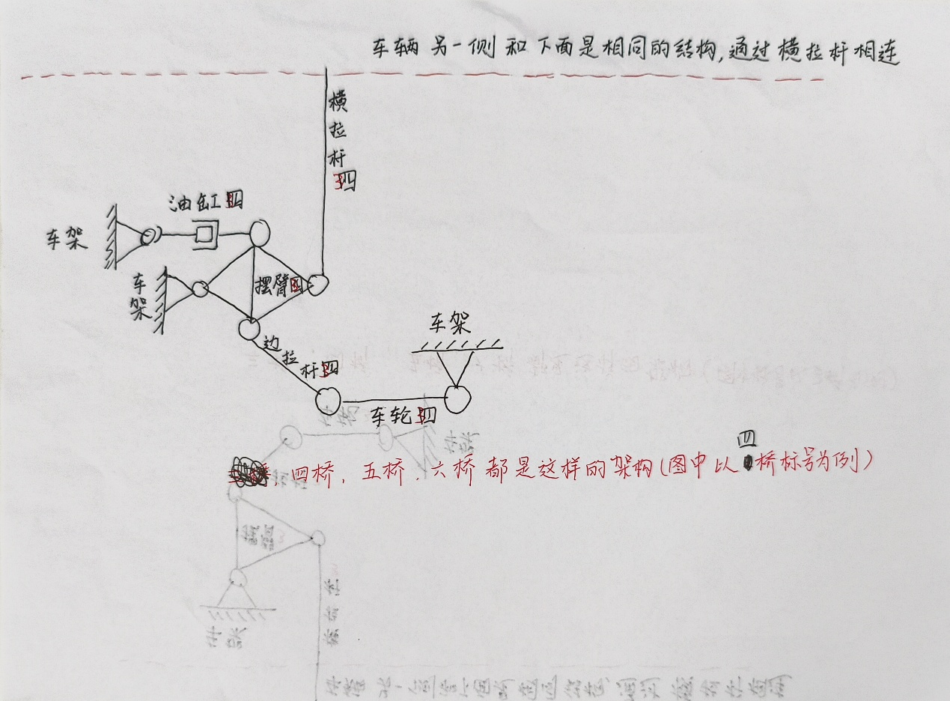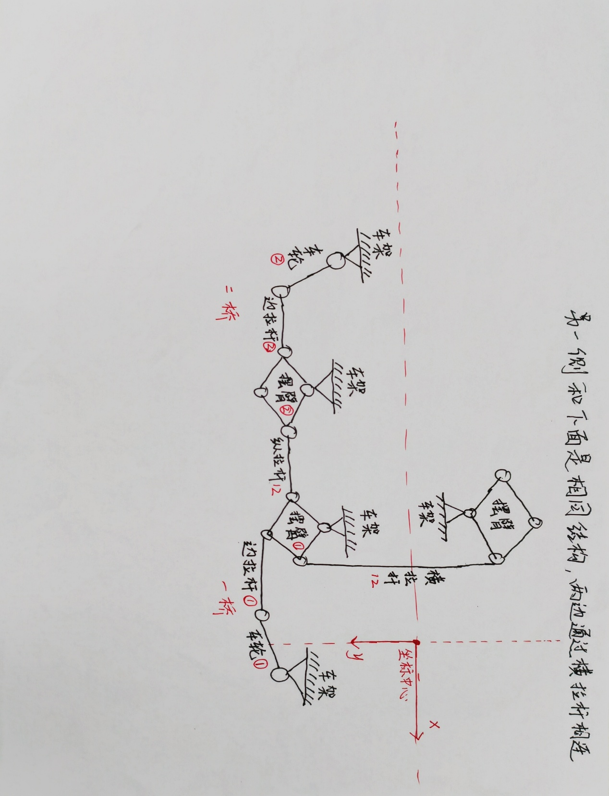

下面这个图片为液压系统的结构，主要是用来做液压缸和几个轮转角的对应：
这样七个液压缸正好对应：前轮一个液压缸对应机械模型前桥（1桥主要是，2桥是通过纵拉杆跟随1桥随动的）两个轮子的转角；后面四五六桥分别两个液压缸，就是根据阿克曼角分别去求解出来四五六桥左右分别两个轮子，一共6个轮子的转角。

